Центральная городская библиотека имени П. П. Бажова
г. Красноуральск, ул. Янкина, д. 7.
Тел. : (34343) 2-05-94.

МБУ «ЦБС» ГО Красноуральск 12+

Признанный мастер рассказа

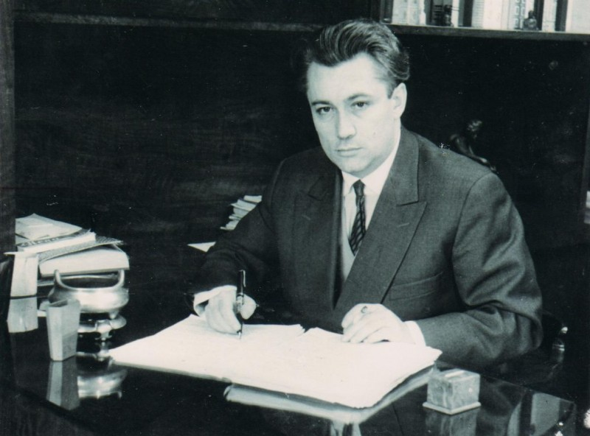
Список литературы к 100-летию со дня рождения советского писателя Юрия Марковича Нагибина
Красноуральск
2020

Составитель: С. Вагина

Признанный мастер рассказа: список литературы к 100-летию со дня рождения советского писателя Ю. М. Нагибина / Центральная гор. библиотека имени П. П. Бажова; сост. С. Вагина. – Красноуральск, 2020.

Я старался не пропускать ничего у Нагибина. Много говорилось в тех рассказах о нравственном отношении к человеку, чаще всего к маленькому, и не столько в том понимании, которое рождает образ гоголевского Акакия Акакиевича, а в прямом — к детям.
Астафьев В. (писатель).
Личность Юрия Нагибина в некотором роде феноменальная в истории советской литературы. В течение полувека менялись правители, цензура то ослабевала, то снова перекрывала воздух прозаикам и поэтам. Нагибин никогда не писал в стол, умел подстраиваться под новые литературные веяния.
В биографии Нагибина немало удивительных фактов. Так, имя настоящего отца писатель узнал, будучи взрослым. Кирилла Нагибина расстреляли. Он так и не успел увидеть сына. Однако участник Антоновского мятежа, дворянин по происхождению, успел написать письмо другу Марку Левенталю с просьбой позаботиться о жене и ребенке, который скоро появится на свет. Адвокат Левенталь сдержал обещание: дал мальчику свою фамилию. В Ксению Алексеевну, мать будущего писателя, он был давно влюблен. В 1927 году Левенталя отправили в ссылку. Мать вскоре вышла замуж в третий раз – за неизвестного сегодня прозаика Якова Рыкачева. Этот человек поощрял литературные начинания пасынка. После учебы в мединституте решил стать сценаристом. К тому времени молодой писатель уже опубликовал первый рассказ. Нагибин перевелся во ВГИК, но проучился недолго. Началась война. На фронте Нагибин работал инструктором политотдела: выпускал пропагандистские листовки, разбирал вражеские документы. В 1942 году получил контузию. До конца войны проработал корреспондентом. Даже в те годы продолжал писать прозу. Первый сборник вышел за два года до Великой Победы. Книги Нагибина печатали, по его сценариям снимали фильмы. Но писательской удовлетворенности не было. Искренним и откровенным сочинением стал «Дневник», опубликованный после смерти автора. В ранних произведениях Нагибин рассказывает о детстве, школьных друзьях. Немалое внимание писатель уделял и военной теме. В конце 60-х написал сценарий к киноленте «Бабье царство». Фильм посвящен сельским жительницам, оставшимся без мужской поддержки после войны. Слава к Нагибину как к сценаристу пришла в середине 60-х. На экраны вышла кинолента, которая на сегодняшних зрителей не производит впечатление, «Председатель».
Спустя 17 лет после выхода «Председателя» писатель снова перенес инфаркт. Тогда он предсказывал причину смерти, которая настигнет его в 1994 году. Говорил, что однажды сердце его разорвется и случится это во сне. Последние годы Нагибин провел за границей, но умер в родном городе.
Нагибин Юрий Маркович (1920-1994 гг.)
Произведения Ю. М. Нагибина
Нагибин Ю. М.
- В апрельском лесу : повести и рассказы. — Москва : Воениздат, 1974. — 515 с. (ф-л № 4).
- Вдали музыка и огни : повести и рассказы. — Москва : Современник, 1989. — 506 с. (ЦБ, ф-лы № 4, 5).
- Вечные спутники : рассказы и повести, (1972-1979). Собрание сочинений Т. 4, 1981. — 537, [2] с. (К/Х).
- Встань и иди : Повести и рассказы. — Москва : Художественная литература, 1989. — 703 с. (ЦБ, К/Х, ф-л № 4).
- Гардемарины, вперед!. Новые приключения гардемаринов. — Тверь : Книжный клуб, 1992. — 272 с. (ф-л № 4).
- Дворы, переулки и весь мир : повесть и рассказы. — Москва : Детская литература, 1984. — 382 с. (ДБ, К/Х, ф-лы № 1, 4).

- Директор : литературный сценарий. — Москва : Искусство, 1970. — 111 с. (ф-л № 4).
- Ильин день : Повесть и рассказы. — Москва : Современник, 1990. — 526 с. (ф-лы № 3, 4).
- Испытание : рассказы. — Москва : Физкультура и спорт, 1988. — 512 с. (ЦБ, К/Х).
- Любовь вождей. — Москва : ПИК, 1991. — 200 с. (ф-л № 3).
- Музыканты : повести. — Москва : Современник, 1986. — 302 с. (ЦБ, К/Х, ф-лы № 1, 3, 4).
- Наука дальних странствий. — Москва : Молодая гвардия, 1982. — 655 с. (ЦБ, ф-л № 4).
- Остров любви : повести и рассказы. — Москва : Молодая гвардия, 1977. — 720 с. (ф-л № 4).
- Перекур : повесть. — Москва : Современник, 1984. — 77 с. (ф-лы № 3, 6).
- Пик удачи : избранные повести. — Москва : Советская Россия, 1975. — 462 с. (ф-лы № 3, 4).
- Поездка на острова : [повести]. — Москва : [б.и.], 2009. — 269, [1] с. (ф-л № 3).
- Рассказ синего лягушонка. — Москва : Мосгорпечать, 1991. — 336 с. (ф-лы № 1, 3, 4).
- Рассказы о Гагарине. — Москва : Детская литература, 1988. — 95 с. (ДБ, ф-л № 1).
- Терпение : Рассказы. — Москва : Известия, 1987. — 608 с. (ЦБ, К\Х, ф-лы № 3, 6, 7).
- Царскосельское утро : повести и рассказы. — Москва : Советский писатель, 1983. — 525 с. (ф-лы № 3, 4).
- Царскосельское утро : повести, рассказы. — Москва : Известия, 1979. — 606 с. (ЦБ, ф-л № 1).
- Человек с фронта : повесть и рассказы. — Москва : Издательство ДОСААФ СССР, 1988. — 509 с. (К/Х).

